2015第一屆全國魅力觀光創意導覽解說競賽規則
壹、活動宗旨：培養大專及高中職學生對觀光休閒領域之專業導覽解說能力，將自然、文化、特色宗廟、古蹟文物融入多元化解說技巧當中，以促進觀光發展、產學合作及校際交流，同時鼓勵青年學子創意繽紛。
貳、主辦單位：修平科技大學觀光與遊憩管理系、國立臺中科技大學休閒事業經營系
參、協辦單位：修平科技大學觀光與創意學院、前程文化事業有限公司。
肆、承辦單位：修平科技大學觀光與遊憩管理系學會、修平科技大學觀光與遊憩管理系實習旅行社、國立臺中科技大學休閒事業經營系系學會。
伍、參賽對象：全台灣地區各大專院校及高中職在學學生(每隊成員以五人為上限)。
陸、報名時程：即日起至104年10月10日止(上網填寫報名表，網址：http://ppt.cc/jqjwL )
柒、比賽時程：
- 初賽：
  - 自104年9月23日起至 104年10月10日止，採網路報名制。
  - 由報名隊伍中，擇優進入決賽並於104年10月15日下午6:00公佈進入決賽之名單於本系網頁，並以電話或簡訊通知。決賽隊伍須將文字檔或簡報檔，於賽前繳交電子檔寄至practicetravel2015@gmail.com。
二、決賽：
- 日期：104年10月21日(三)
- 時間：9:00-17:00(報到時間另行通知)。
三、地點：修平科技大學德鄰樓D0108觀光與遊憩管理系3D導覽解說專業教室。
捌、導覽組別及導覽主題：
一、中文導覽組：(請就以下主題範疇選擇)
  - 廟宇建築：如台中元保宮或特色廟宇。
  - 自然景觀：如日月潭、高美濕地………。
  - 文化景點：如故宮博物院………。
二、外語導覽組：英語組、日語組 (請就以下主題範疇選擇)
1. 廟宇建築：如台中元保宮或特色廟宇。
2. 自然景觀：如日月潭、高美濕地………。
3. 文化景點：如故宮博物院………。
※競賽重點與主題
- 針對一特定主題，能體現在地特色之人事時地物均歡迎。
- 進入決賽之團隊，導覽解說企劃書內容以15分鐘為限，於賽前送至主辦單位，
並在決賽當日進行導覽，導覽型式不拘。
- 圖文格式word檔或ppt檔均可，word檔請以A4紙橫式繕打，內文採14號字，
標題採16號字，行距自訂，圖片、照片大小不拘，文責自負。
4. 不論是否入選，參賽資料不予退回，請參賽者自行備份。
玖、評分標準：
一、初選評分標準：
- 內容30%
- 整體吸引力30%
- 創意40%。
二、決賽評分標準：
1. 展演內容30%
2. 台風20%
3. 創意30%
4. 景點特色及吸引力20%。
拾、獎項內容：
一、高中職組
冠軍1組：獎金3000元(或等值禮券)、獎盃乙座、獎狀乙紙。
亞軍1組：獎金2000元(或等值禮券)、獎盃乙座、獎狀乙紙。
季軍1組：獎金1000元(或等值禮券)、獎盃乙座、獎狀乙紙。
佳作2組：獎狀乙紙。
二、大專組
冠軍1組：獎金3000元(或等值禮券)、獎盃乙座、獎狀乙紙。
亞軍1組：獎金2000元(或等值禮券)、獎盃乙座、獎狀乙紙。
季軍1組：獎金1000元(或等值禮券)、獎盃乙座、獎狀乙紙。
佳作2組：獎狀乙紙。
三、凡參加者均頒發參賽證書乙張。
四、獲獎團隊之指導老師皆頒給參加證明乙紙。
拾壹、備註：
一、主辦單位保留比賽辦法之修正權，如有異動，悉依主辦單位公告為主。
- 初賽獲選入圍之隊伍作品智慧財產權，悉歸主辦單位所有，作品不歸還。
- 聯絡人：修平科技大學觀光與遊憩管理系 04-24961100#2599
觀光與遊憩管理系實習旅行社 張慈英同學0982-925339
觀光與遊憩管理系系學會 張筱沛同學0958-871787。
拾貳、報名方式與費用：
  - 本次活動完全免費，請完成網路登入並將參賽作品電子檔傳至指定信箱。
  - 網路報名登入：登入網址: http://ppt.cc/jqjwL
  - 網路登入後請將電子檔寄至：practicetravel2015@gmail.com
  - 電子檔名稱請以【參賽組別全名】_【導覽主題】_【學校簡稱】_【姓名】方式命名。例如：中文組_廟宇建築_修平_○○○.doc
  - 大會將於確認報名表後，以E-mail回信告知已完成報名。如於104年10月10日前未收到回覆信件，表示未報名成功，請來電詢問。
拾參、活動聯絡方式
- 2015第一屆全國魅力觀光創意導覽解說競賽小組：
修平科技大學聯絡人：觀光與遊憩管理系系辦公室04-24961100#2599或
觀光與遊憩管理系實習旅行社張慈英同學0982-925339、
觀光與遊憩管理系系學會 張筱沛同學0958-871787。
- 修平科技大學實習旅行社粉絲團網址：https://www.facebook.com/pages/%E4%BF%AE%E5%B9%B3%E7%A7%91%E6%8A%80%E5%A4%A7%E5%AD%B8%E5%AF%A6%E7%BF%92%E6%97%85%E8%A1%8C%E7%A4%BE/390113741168971
拾肆、乘車資訊搭乘客運：
- 台中市火車站前金沙百貨搭乘豐原客運 280、285、286 三線公車到達本校。
- 台中市火車站或干城站搭乘東南客運 7 路公車到達修平科技大學。
- 由台中高工或東山高中搭乘統聯客運 3 路公車到達修平科技大學。
- 由高鐵台中站搭乘通全航客運 158 路公車到達修平科技大學。
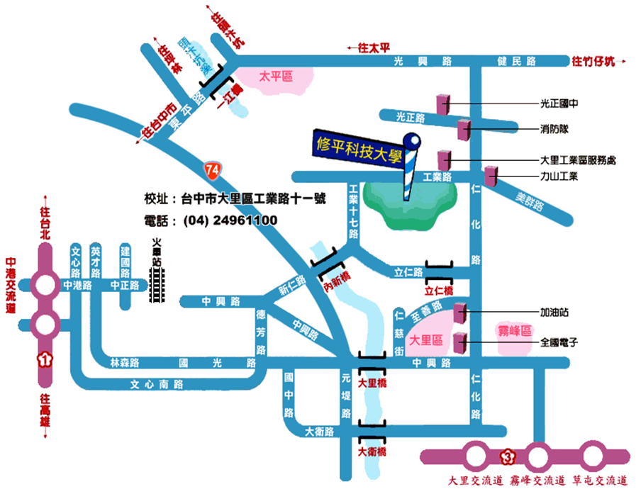
拾伍、修平科技大學校區平面圖：

※ 報到場地為A棟行政大樓(樹德樓)川堂。
※ 比賽場地為圖上D棟商綜合大樓(德鄰樓)D108導覽解說專業教室。
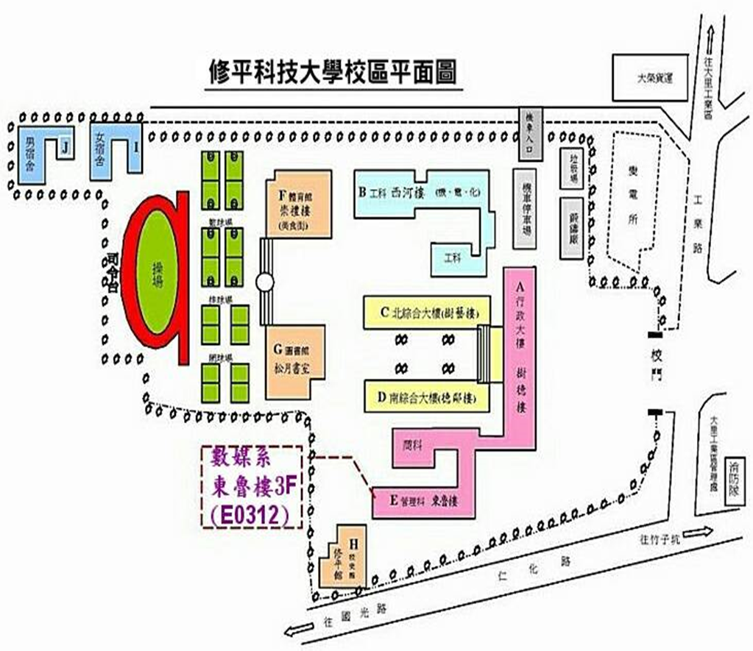

2015第一屆全國魅力觀光創意導覽解說競賽
企劃書規範
企劃書編排方式應含封面、目錄、內頁，內頁以不超過20頁為原則（不含封面、目錄、附錄），附錄則依自行需求決定附加，字數3000以內。
（一）紙張與字體
  - 請以標準A4大小為企劃書各類紙張之標準尺寸，企劃書電子檔為Microsoft Word.doc檔、Microsoft powerpoint.ppt檔，照片檔為jpg、gif、png。
  - 中文字體採標楷體、英文字體採Times New Roman。
  - 標題採16號字，內文採14號字，行距自訂。
（二）封面
封面材質、文字、圖片可自由發揮設計（格式範例如附件一）。為維持競賽公平性，封面、內頁請勿標明辨別該參賽隊伍之相關資訊（學校、系所、指導老師、學生姓名...等），違者則彈性扣分。
（三）目錄
以一頁為限。
（四）內頁
- 導覽組別、導覽主題名稱。
- 主題特色說明
如:歷史文化簡介、特色與體驗活動、地方特色美食、景點之說明與圖片、遊覽路線。
- 其他（依創意增加內容）。
（五）圖表需有名稱，表上圖下。
（六）請務必編頁碼，頁尾置中。
（七）附錄 （請編頁碼）。

附件一、封面格式範例

【2015第一屆全國魅力觀光創意導覽解說競賽】

企劃書

參賽主題
××××××××××
參賽組別:×××××
組員:
× × ×
× × ×
× × ×
× × ×
× × ×
指導老師: × × ×
中 華 民 國_____年_____月_____

